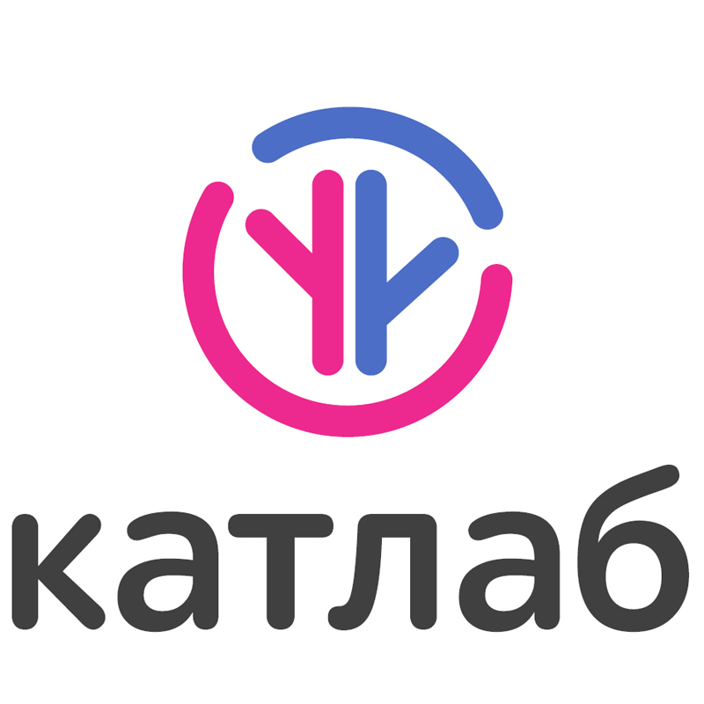 | ООО «КатЛаб – Ангара»  665702, Иркутская область, г. Братск, ж/р Падун, ул. 25-летия Братскгэсстроя, д. 39 «А», оф. 5  Тел. 8 (3953) 343-043;  8 (3953) 526-251  e-mail: bratsk@cath-lab.ru

Полное наименование | Общество с ограниченной ответственностью «КатЛаб-Ангара»
Директор (на основании Устава) | Иванова Татьяна Павловна
Юридический адрес | 665702, Иркутская обл., г. Братск, ж.р. Падун, ул. 25–летия Братскгэсстроя, д. 39 «А», офис 5
Адрес отправки корреспонденции | 665709, Иркутская область, г. Братск,  а/я 804
Тел./факс: | 8(3953) 343-043  8 (3953) 526-251
Сайт | http://cath-lab.ru/
E-mail | bratsk@cath-lab.ru (ООО «КатЛаб-Ангара»)  itp.bratsk@cath-lab.ru (директор ООО «КатЛаб-Ангара»)  ifn.bratsk@cath-lab.ru (главный бухгалтер ООО «КатЛаб-Ангара»)
ОГРН | 1183850012180
ИНН | 3804111980
КПП | 380501001
ОКПО | 28312238
Расчётный счёт | 407 028 108 292 800 045 39 – Ком. счет  407 028 101 292 800 041 90 - ОМС
Наименование банка | ОО «Ульяновский» Филиала «Нижегородский» АО «АЛЬФА-БАНК»
БИК | 042202824
Кор.счет | 30101810200000000824

